Transkrip Wawancara

- Zaidan Mall
- Nama : Salwa
Jabatan : Customer Service
Lokasi : CV. Argia Teknologi (Jl. Moh. Hatta No 11 Sentul, Kec. Kepanjen Kidul Kota Blitar
Tanggal : 27 Desember 2022

R : Selamat Pagi kak, saya Ryantina dari UIN Tulungagung. Mau bertanya tentang Zaidan Mall kak
S : Iya kak, silahkan
R : Iya kak, sbelumnya terimkasih kak sudah diberi gambaran sedikit mengenai Zaidan Mal melalui BMC yang kakak kirimkan di Wa tempo hari
S : Iya kak, sama-sama
R : Baik, kak mari kita mulai ya kak proses wawancaranya.seperti yang saya tahu bahwa Zaidan Mall menjual perlengkapan Haji dan Umroh kak. Apakah ada alasan tersendiri memilih produk ini kak?
S : Pada awalnya kami memilih produk ini karena kami melihat adanya peluang kak pada produk tersebut. Salah satu alasannya ya karena masih terbatas penjual yang menjual pakaet perlengkapan Haji dan Umroh terlebih produkkami memilki keunggulan yakni pelengkapan sudah dikemas rapi dalam koper dan siap dibawa beribadah.
R : Baik kak, terus bagaimana Zaidan Mall menjaga mutu produk kak?
S : Kami memilih distributor dengan teliti kak dan memastikan produk yang dijual berkualitas.
R : Kan kopetitor di shopee banyak ya kak, bagaimana cara Zaidan Mall menentukan harga produk kak?
S : Iya kak, kami kan ada toko pusat di Jl. Bali ya kak. Jadi awalnya kami ngikut sana untuk harga awalnya setelah itu kami up 105% agar produk yang kami jual dapat bersaing di e-commerce kak. Untuk mempermudah kami dalam menghitung laba besih setiap produk yang kami input di shopee kami masukkan juaga pada aplikasi Smart seller.
R : Jadi alurnya bagaimana kak?
S : Jadi ketika ada pesanan di shopee, kami rekap pesanan di group telegram biar di siapkan dan dipacking oleh teman-teman di toko setelah itu kami input ke smart seller kak
R : Selain di Shopee, Zaidan Mall memasarkan produk di media apa saja kak?
S : Kami ada di Instagram, Website, Tiktok dan e-commerce kak
R : Ada kendala apa saja kak dalam mempromosikan produk di shopee?
S : Kalau di shopee, biaya admin tinggi kak jadi untuk smentara star + kami copot dulu, selain itu ketika customer ada kendala dalam mmebeli produk kami, chat pada fitur chat tidak bisa memuat nomor pribadi jadi kami inisiatif untuk dialihkan ke media social kami yang lain agar bisa menghubungi customer.
R : Dengan adanya kendala tersebut kak bagaimana Zaidan Mall meningkatkan penjualan di Shopee?
S : Kalau saat ini dengan optimasi melalui website kami kak yang nanti akan diarahkan ke Shopee.
R : Untuk pencatatan laporan keuangannya shopee bagaimana kak? Terus untuk omsetnya berapa kak?
S : ada kak dari shopee setiap bulannya. Untuk 2021 s/d 2022 sekitar 150 s/d 80 juta kak.
R : Dalam membuat diskripsi produk kak, ada ketentuan tidak kak?
S : Kami ada tim SEO kak, diskripsi produk kamai buat apa adanya tetapi menggunakan trik dengan memakai keyword – keyword yang menarik pelanggan.
R : Baik kak, mengenai karyawan kak, ada ketentuan tidak karyawan berbusana di Zaidan Mall?
S : Ada kak, ya yang wanita dan muslim wajib menggunakan hijab dan berpakaian rapi serta sopan,
R : Kalau fasilitas untuk karyawan kak? Dan untuk meningkatakan pengetahuan produk maupun pengembangan karakter karyawan bagaimana kak?
S : Ya pastinya tempat ibadah, akses wifi dan uang bensin kak ketika ada mobilitas ke toko pusat. Untuk meningkatkan pengetahuan produk awalnya kami ada training kak dan karyawan yang direkrut dari kebanyakan dari lembaga academy kak sedangkan untuk pengembangan karakter kami ada ngaji bareng sih kak. Setiap hari wajib storan minimal 3 ayat.
R : Wah menarik ya kak. Untuk keberlanjutan bisnis nih kaka da kegiatan sosial tidak kak?
S : Ada kak, kami ada santunan anak yatim, lansia dan infak di lembaga infak di Blitar kak
R : Baik kak, terimakasih infonya sementara ini dulu yang saya tanyakan kak
S : Iya kak sama-sama

- Nama : Wawan Kurniawan
Jabatan : Manajer Marketing
Lokasi Wawancara : Zoom
Tanggal Wawancara: 6 Januari 2023

R : Selamat malam pak, mohon maaf menggangu waktunya bisa dijelaskan bagaimana Awal mula Zaidan Mall terbentuk pak?
W : Awalnya Zaidan tebentuk sejak 1999 waktu krismon, awal fokusnya pada jualan media islami, seperti buku dan CD dsb. Karena melihat peluang pasar penjualan perlengkapan haji dan umroh maka zaidan mulai menjual produk tersebut. Taglinenya “zaidan mitra media Islami”
Tahun 2013 pak Dwi datang ke saya mbak dan saya arahkan untuk membuat website tetetapi tidak jalan sampai tahun 2016. Nah kan saya awalnya hanya konsultan mbak, kalau saya hanya jadi konsultan saya rasa kurang jadi, sejak tahun 2016 bulan Mei mulailah saya mengonlinekan dan memulai kerjasama dengan membuat entitas baru dan semangat baru.
Untuk Zaidan mall itu pada dasarnya hanya mengonlinekan toko zaidan yang sudah berdiri sejak 1999. Dalam proses pengonlinennya ini ternyata ada kendala mbak dari foto produk, bikin video membuat website, SOP pengepakan, pengiriman, retur barang jadi memang benar-benar kami membuat entitas baru. Walaupun ada toko offline bukan berati bermain online tidak langsung siap membutuhkan waktu 9 bulan, bagaimana memasukkan ke marketplace, website, dan fb mbak.
R : baik pak untuk proses segmentasi, targeting dan positioning pada Zaidan Mall?
W : Iya Mbak, proses tersebut sudah kami rangkum di BMC kami atau Bisnis Model Canvas di lembar tersebut jelas bahwa target kami memang menjual produk perlengkapan haji dan umroh baik secara ecer maupun sudah dalam berbentuk paket.
R : iya pak saya sudah paham untuk BMCnya. Jadi memang yang dijual dikhususkan untuk perlengkapan haji dan umroh ya pak? Selain itu apa pak?
W : Selain itu ada oleh-oleh haji dan umroh juga ada Mbak.
R : Untuk permodalan di Zaidan Mall ini bagaimana pak?
W : untuk permodalan full dari Marketing mbak dengan mengunakan dana pribadi saya. Nah… ini juga menjadi salah satu kendalan dalam menjalankan Zaidan Mall karena tidak ada bantuan dari toko pusat dalam permodalan pemasaran kami. Dan ketika dulu kerja sama dimulai tidak ada pembicaraan sampai kesana. Bahkan ketika ada promo pun, kami yang mencari tahu sendiri ke toko pusat baru kami tawarkan ke pembeli.
R : Siap pak, kan sekarang banyak pesaing pak di shopee. Bagaimana sih cara meningkatkan penjualan di Zaidan Mall pak?
W : Sekarang kami sendang optimasi iklan pada google mbak. Kenapa kami memilih google ads karena perlengkapan haji dan umroh merupakan produk kebutuhan jadi secara otomatis pasti orang yang membutuhkan akan googling ketika membutuhkannya dan mudah ditemukan orang serta membagun kepercayaan. Setelah itu, kami arahkan ke Shopee, Tokopedia, Bukalapak dan whatsapp. Tugas closing dan rekap penjualan menjadi tanggung jawab Customer Service mbak.
R : Untuk di shopee sendiri pak, panjenengan mengunakan iklan atau tidak pak?
W : Awalnya menggunakan mbak tapi seiring waktu karena kurang efektif, kami lebih mengoptimasi website yang nanti di arahkan ke marketplace atau whatsapp mbak. Sebenarnya seperti shopee dan tokopedia itu digunakan untuk pemanis di website mbak dan mempermudah calon customer untuk membeli produk kami.
R : Enggeh pak, kalau optimasi website pak biasanya berapa biaya yang dikeluarkn pak per harinya?
W : Untuk hari biasa 50.000 sd 100.000 mba per harinya. Sedangkan ketika mendekati musim haji dan umroh pas Idhul Adha kami optimasi lebih menjadi 400.000 per hari mbak.
R : Iya pak, ada SOP tidak pak di bagian marketing ini?
W : Ada mbak, untuk social media kami wajib posting story minimal 3 x dalam sehari dan pastinya kami mengedepankan pelayanan juga mbak. Soalnya bagaimanapun yang closing kan juga customer mbak.
R : Baik pak, panjenengan tadi kan menyebutkan bahwa bagaimanapun yang closing kan customer service pak,jadi proses perekrutan harus sesuai tujuan usaha. Apakah ada kriteria khusus pak dalam merekrut karyawan di Zaidan Mall pak?
W : Tentu ada mbak, baik secara subjektif maupun khusus. Untuk kriteria khusus atau tidak tertulis seperti muslim, harus bisa baca al qur’an atau kalau memang tidak bisa sama sekali membaca Al- Qur’an kami wajibkan harus mengikuti pelatihan selain itu, kewajiban sholat mbak karyawan di sini harus menjaga sholatnya. Kalau bisa computer, detail dan bisa menjalankan e-commerce itu kan relative ya mbak bisa di ukur.
R : Enggeh pak, sementara cukup pak dan saya ucapkan terimakasih sudah meluangkan waktunya.
W : Siap mbak, kalau ada yang kurang bisa langsung menghubungi mbak Salwa.
R : Enggeh pak,siap

- Delfybroscantik
- Nama : Delfy
Jabatan : Owner
Lokasi Wawancara : Mronjo, Kec. Selopuro Kab. Blitar
Tanggal Wawancara : 4 Januari 2023

R : Selamat pagi mbak, terimakasih atas waktunya saya mau menanykan mbak awal mula delfybroscantik ini terbentuk?
D : Iya mbak selamat pagi. Iya mbak sama-sama jadi Awal mula usaha dari tahun 2013, masih campur belum fokus seperti saat ini. Jualan hijab, nerima jahit baju, pokonya masih macem - macem, belum fokus jualan bros. Tahun 2014, mulai pemasaran lewat Facebook. Jadi awalnya lewat postingan Facebook, by custom. Mulai belajar tentang bagaimana jualan di media sosial lewat sekolah bisnis online. 2015 mulai ke instagram, terus gimana caranya untuk cari segmen pasar/market yang pas. Untuk dapat followers banyak, sempet juga endorse selebgram. Dari situ lumayan followersnya naik, insightnya bagus. Dan mulai ada customer. 2013 itu sudah jual bros, tapi jual milik temen. Masih model lama. Mulai fokus buat sendiri 2014, sempat ikut ikut pelatihan usaha pakai bros. Belajar tekniknya. Pengembangan dan model bros itu tergantung kreatifitas sendiri.
R : Mbak bisa jelaskan segmentasi penjualan produk Delfybroscantik ini?
D : Kalau segmentasi saya ibu-ibu sosialita dan wanita muslim mbak, kan kecendrungan produk saya pada accessories mbak. Dan produk saya handmade jadi setiap produk tidak bisa sama persis mbak.
R : Kalau untuk julan di shopeenya sendiri sejak kapan mbak?
D : Jualan lewat shopee belum lama, sekitar 2020. Awalnya cuma untuk membantu check out para customer supaya gratis ongkir. Lama kelamaan belajar mengurus penjualan lewat shopee, 2021. Termasuk iklan di shopee.
R : Untuk menentukan harga mbak, delfybroscantik sendiri bagaimana?
D : Menentukan harga, harus melihat harga pesaing kalau di Shopee. Beda lagi kalau degan instagram dan tiktok. Misal kalau di Shopee pesaing 8 ribu, di kita 10 ribu. Karena di shopee sangat memperhatikan harga pesaing. Kami juga memberikan Harga berbeda pada reseller dan pembeli yang membeli dengan jumlah banyak.
R : Baik mbak untuk membuat deskripsi produk ada ketentuannya tidak mbak?
D : Deskripsi produk itu disesuaikan dengan model bros. Mulai bahan, ukuran/panjangnya, dipakai dimana, fungsinya. Benar - benar detail brosnya saya jabarkan di deskripsi produk. Ya ketentuan lainnya saya menggunakan keyword.
R : Produk apa saja mbak yang panjenenegan jual?
D : Bros, strap masker, gelang, gantungan spion mobil, tasbid digital. Aksesoris manik- manik. Merambah souvenir nikahan, seserahan, buket, dll
R : Kenapa memilih produk ini mbak untuk dipasarkan?
D : Memang senang dengan bros, merasakan hasil yang lebih. Makin kesini memang yang jadi PR adalah pengembangan produk. Biar berkembang itu gimana. Yang disukai masyarakat itu gimana. Selain itu, juga ingin bermanfaat bagi customer. Misal tasbih digital, buat dzikir. Jadi selain kita jualan, tapi kita juga dapat berkahnya. Support hal - hal baik. Setiap dia dzikir pahalanya masuk ke kita juga. Usahanya insyaallah berkah.
R : Panjenengan memakai iklan di shopee tidak mbak? Terus ada ketentuan tidak dalam beriklan?
D : Pakai Iklan shopee mbak, ya ketentuannya budget sekitar 30 ribu per hari. Alhamdulillah baliknya lumayan. Terus saya up iklannya pas ada promo/event. Jadi menyesuaikan event kalau budget iklan.
R : Ada kendala tidak mbak iklan di shopee?
D : Kendala promosi di Shopee harus rajin reset pasar mbak., ngotak ngutik shopee. Dulu sempat belajar iklan di Shopee tetapi kalau sudah lama tidak ngotak ngutik shopee, maka penjualan akan turun jadi perlu ada maintanancenya. Terus harus menyesuaikan budget juga soalnya sekarang biaya adminnya mahal. Jadi misal pesanan 200 ribu, itu yang masuk ke kita sekitar 160 ribu.
R : Selain shopee nih mbak, promosinya pakai media apalagi dalam promosi produk?
D : Saya pakai instagram sama yang baru itu tiktok. Ada lagi offline mbak. Kami juga jual di titipkan ke toko - toko di blitar. Ada 20 toko lebih, kerjasama. Toko hijab, dan sebagainya.
R : Untuk modal dan pendapatan shopee berapa mbak?
D : Modalnya full dari diri sendiri. Soalnya bros itu modalnya tidak begitu banyak, kecuali bangun toko dll. Sebisa mungkin dari dulu menghindari pinjaman bank, biar berkah. Pelan - pelan aja, pokoknya berjalan. Untuk omset tahun 2021 kemarin sekitar sekitar 10-15 jt per bulan.
R : Kalau penjualan di tiktok bagaimana mbak?
D : November kemarin fyp. Jadi Harus rajin ngonte minimal Sehari 3 kali. Soalnya tidak bisa menentukan pasti fyp atau tidak. Kontennya juga harus bagus. Jadi untuk saat ini omset tiktok melebihi Shopee.
R : Ini kan termasuk bahan kerajinan mbak. Untuk menjaga mutunya sendiri bagaimana ya?
D : Jaga mutu produk, ya saya selalu memperhatikan kualitas bahannya. Seperti lem, peniti, modelnya harus rapi. Jahitan rapi. Ada quality control dulu sebelum dikirim ke customer. Selain itu, kami juga ada garansi mbak produk dikirim lagi kalau terbukti barang yang datang rusak. Jadi, ketika barang datang customer harus ada video unboxingnya.
R : Ada ketentuan batas packing atau tidak mbak?
D : Enggak sih mbak tergantung situasi juga kan sekarang ekspedisi bisa di WA biasanya ekspedisi datang ke rumah, ambil pesanan. Kalau pas rame, datang pagi dan sore dalam sehari. Kalau enggak nutut kita yang ke ekspedisi.
R : Untuk total karyawan yang membantu di sini berapa mbak?
D : Ada 5 karyawan, 3 disini di rumah saya. 2 lagi ibu – ibu sekitar selopuro. Mereka setor barang yang dibuat di rumahnya dan setiap hari stor, tugasnya apa sudah dilist oleh tim produksi.
R : Ada kriteria tidak mbak dalam merekrut karyawan?
D : Ketentuan rekrut karyawan, tentu harus baik, jujur, rajin, telaten. Sholat 5 waktu. Soalnya kadang, kalau di produksi itu harus di tes dulu karena enggak semua orang punya bakat. Jadi kalau menurutku dia sehat dan rajin, tapi ternyata enggak bisa - bisa pas diajarin, ya Itu sudah tidak masuk kriteria. Jadi benar-benar dilihat ada bakatnya, seni ya kan dan pastinya harus sabar.
R : Untuk jam kerjanya bagaimana mbak? Dan fasilitas yang didapat?
D : Jam kerja karyawan jam 9-5 sore, istirahat 1 jam. Selama bekerja karyawan dapat fasilitas, wifi, makan siang, diajak jalan - jalan dan makan - makan kalau omzet naik, kalau hari tertentu ya dikasih bonus dan hadiah.
R : Untuk keberlanjutan bisnis nih mbak, apa saja yang dilakukan Delfybroscantik?
D : Kami ada kegiatan social mbak. seperti, ikut jumat berkah, bagi sayur, dll. Berawal dari 2015, mulai pakai dana pribadi. Berbagai nasi, ke tukang becak sekitar 20 bungkus. Saya upload, kasih keterangan ada nggak kira2 yang tertarik untuk gabung program berbagi saya. Akhirnya banyak yang komen, termasuk customer. Selain menyisihkan uang hasil usaha, juga ngajak customer, reseller dan teman - teman untuk berbelanja sambil berbagi. Jadi misalnya ada customer yang beli bros dgn harga 180 ribu, monggo kalau mau nambah untuk sumbang seikhlasnya untuk jumat berkah. Kadang ada yang ngasih 20ribu, 50 ribu, 100 ribu dsb. Seikhlasnya mereka. Dari situ dikumpulkan, dan alhamdulillah berjalan sampai sekarang. Banyak banget, tidak hanya sayur gratis setiap jumat rutin. Selasa ada rumah makan gratis. Di lain itu, ada kunjungan di panti asuhan, panti yatim, janda, dhuafa. Intinya kami ada tagline, cantikmu menginspirasimu. Jadi kepingin adanya kegiatan ini bisa mengajak atau menginspirasi orang lain untuk berbuat kebaikan lebih banyak lagi. Ini mungkin yang menjadi value yang membedakan kenapa orang harus beli bros ke saya.
R : Baik mbak, sementara ini dulu mbak yang saya tanyakan. Terimakasih atas waktunya.
D : Siap mbak sama-sama.

Dokumentasi
- Zaidan Mall
Gambar Business Model Canvas Zaidan Mall
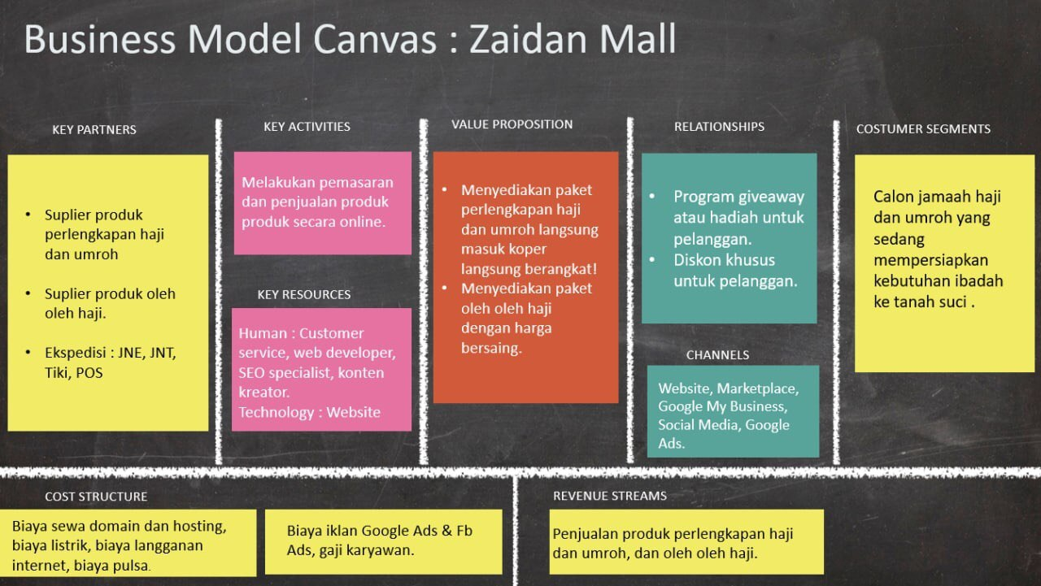
Wawancara pada 04 Januari 2023
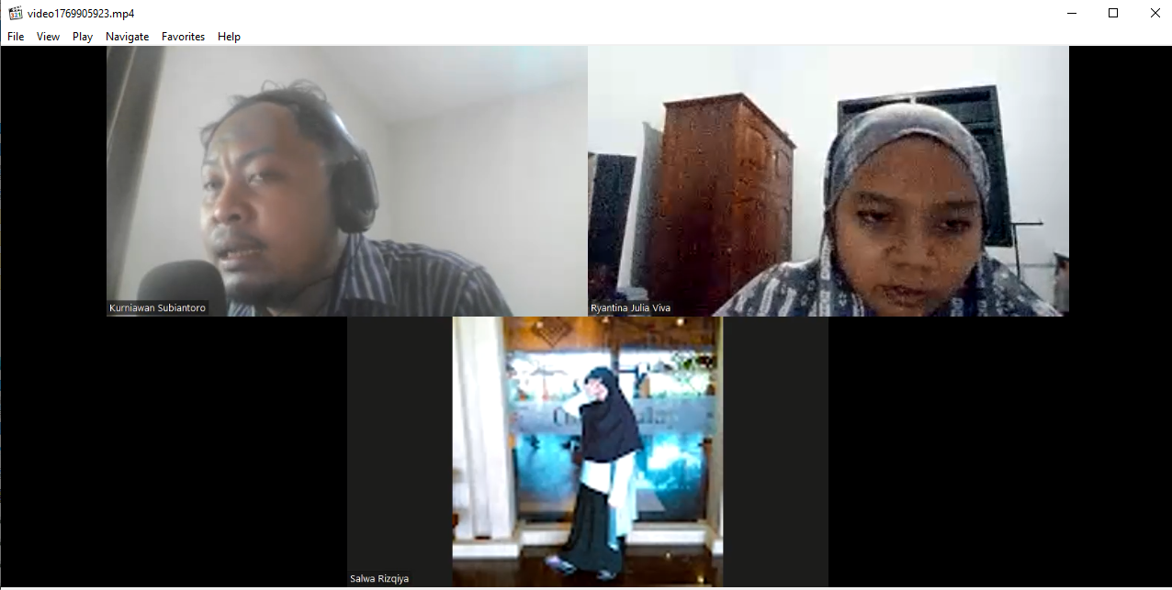
Gambar Dashboard Seller Shopee Zaidan Mall
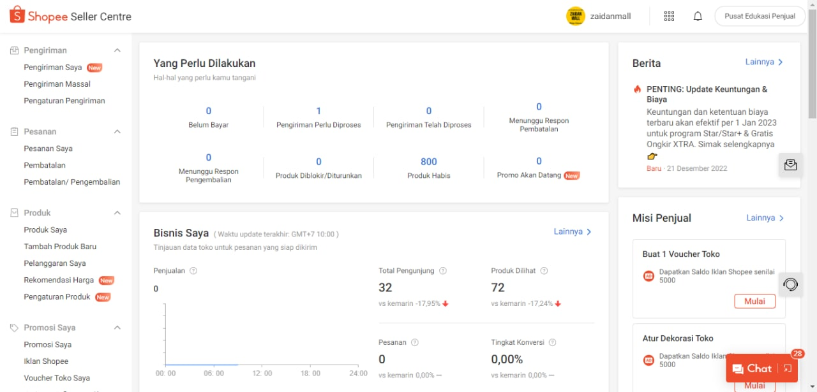

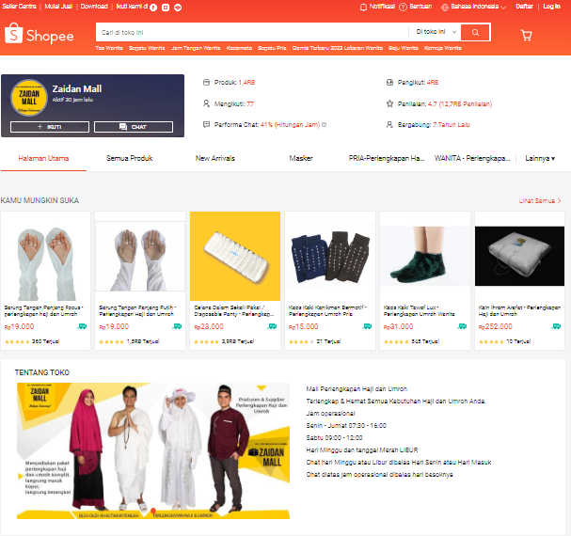

Gambar Deskripsi Produk dan Harga Poduk di Shopee
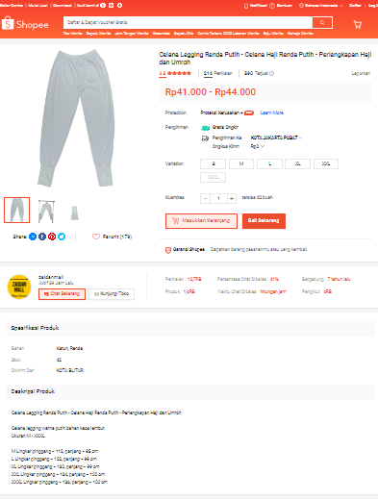

Gambar Penilaian Produk
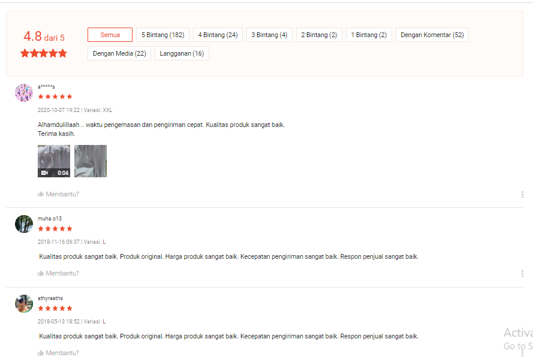
Gambar Media Pemasaran Zaidan Mall
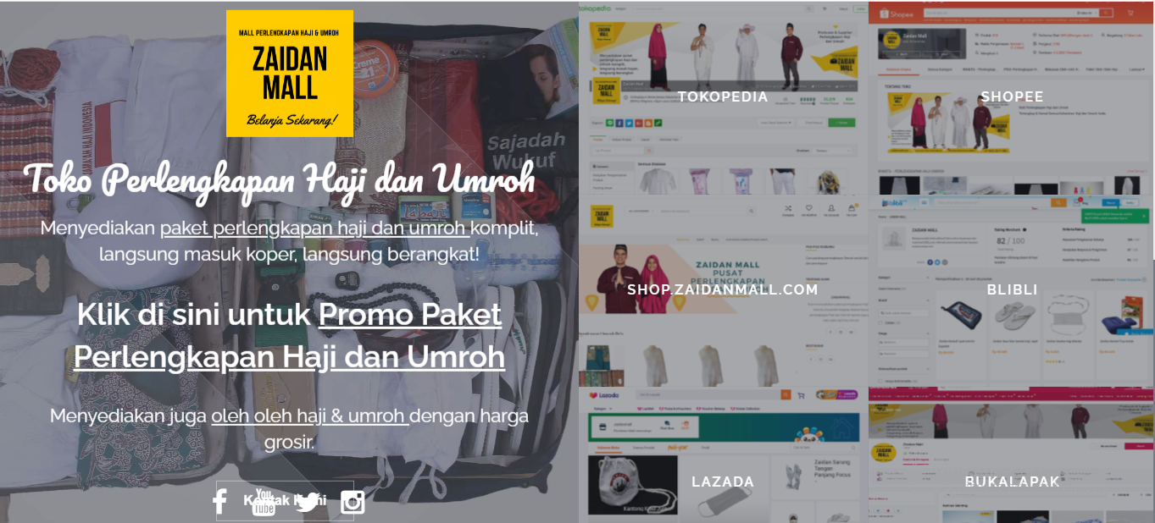
Website www.zaidan.com

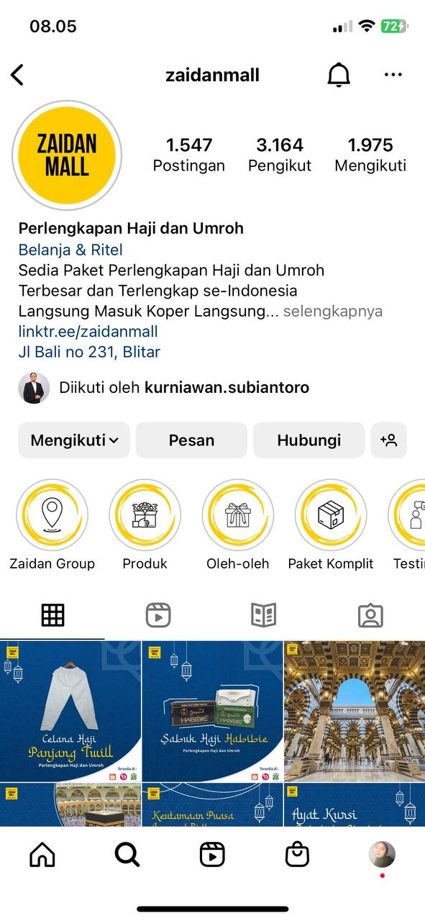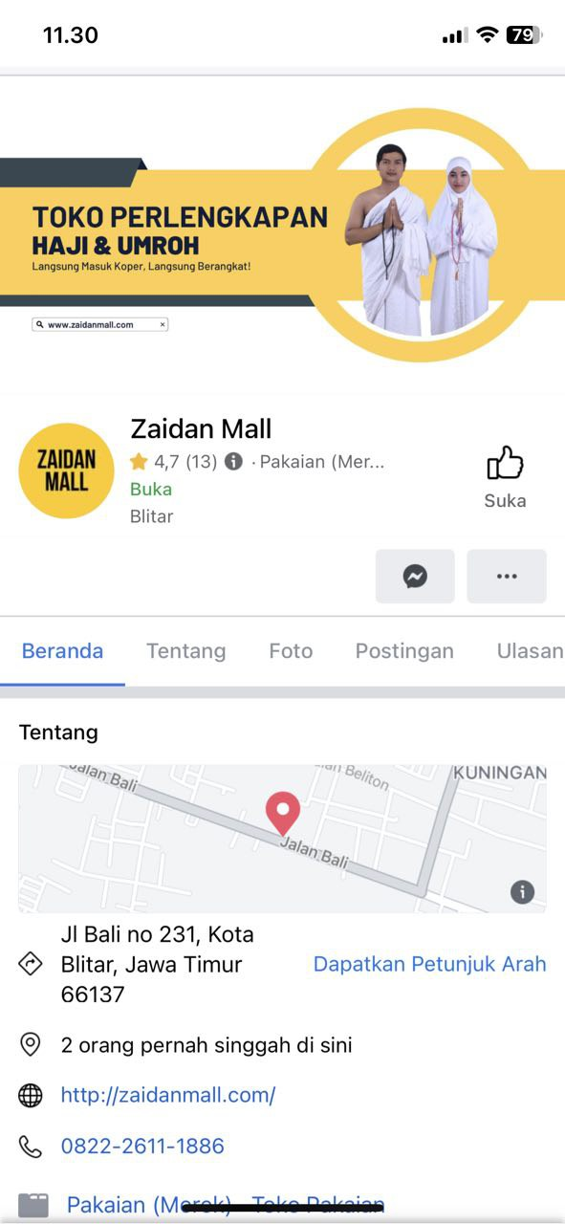
Instagram Zaidan Mall Facebook Zaidan Mall

Gambar Stock dan Packing Zaidan Mall
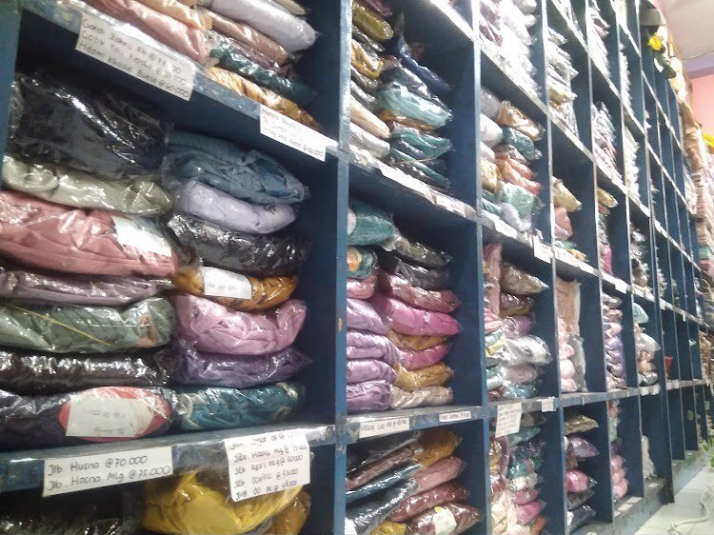
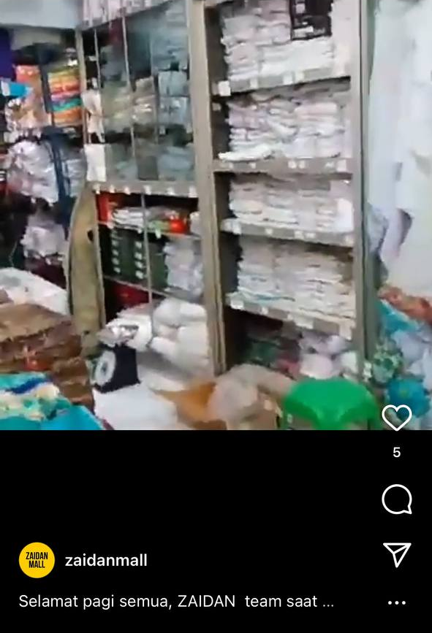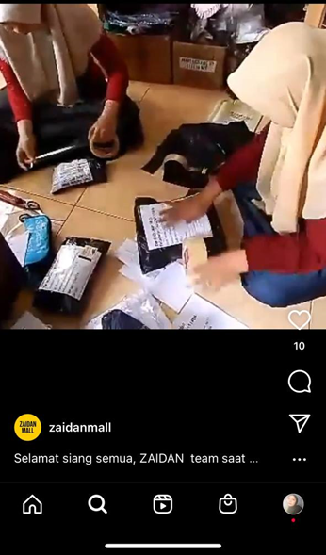

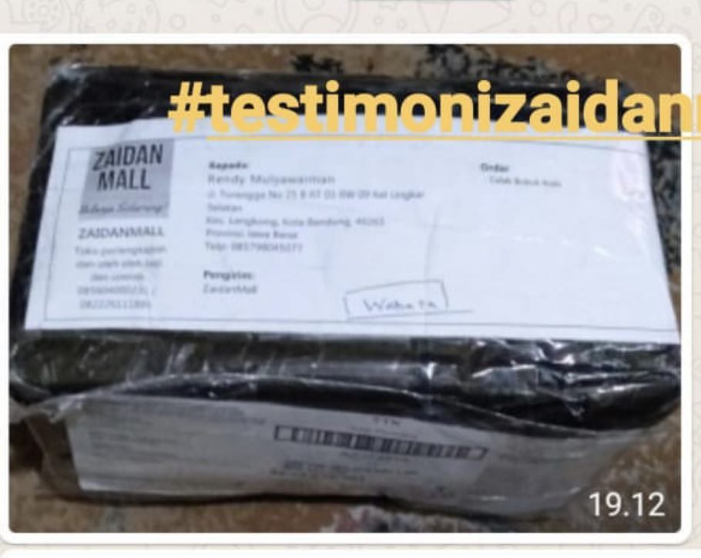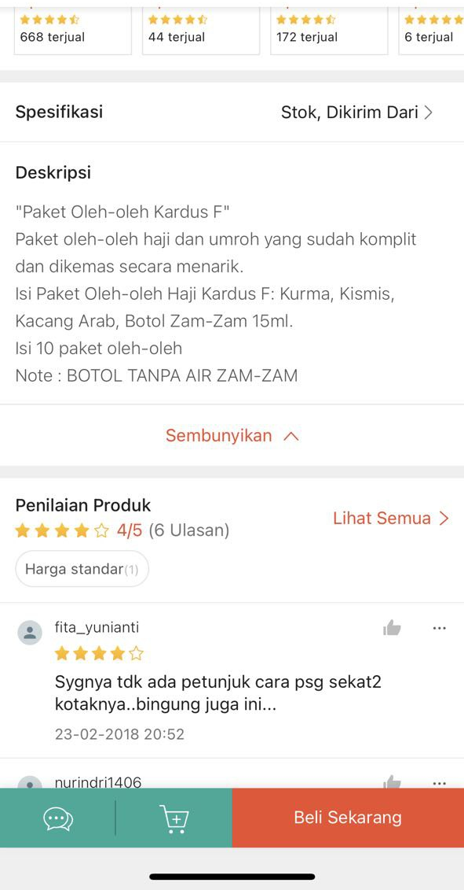

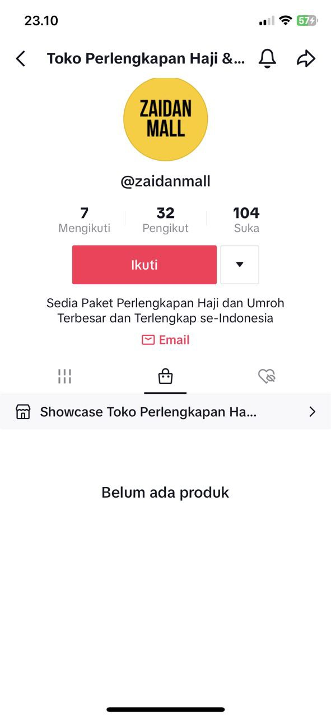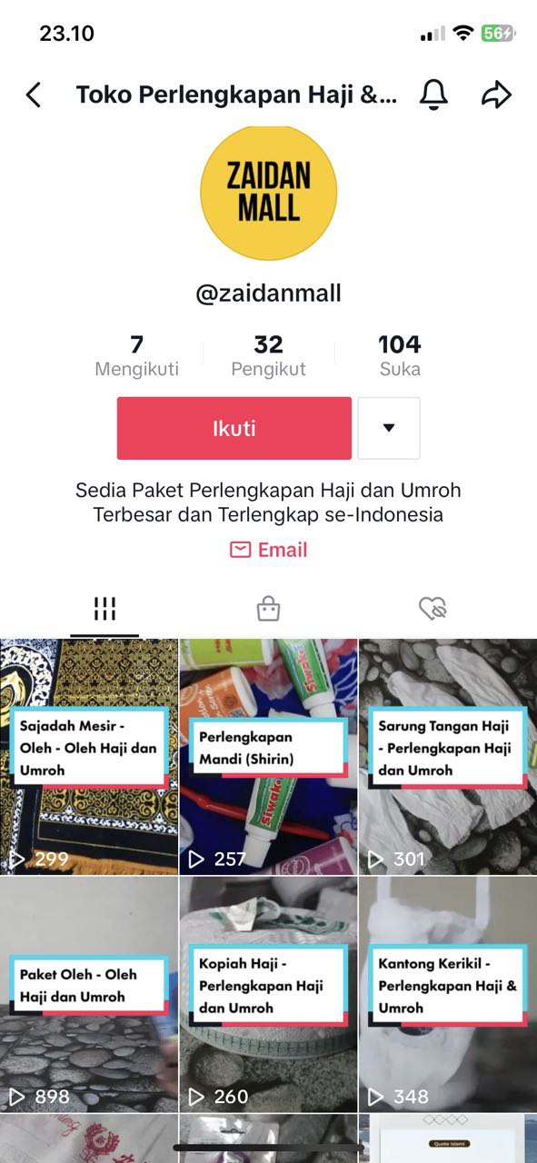
Pemberian Sembako pada Kaum Dhuafa
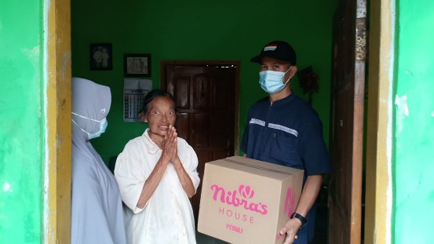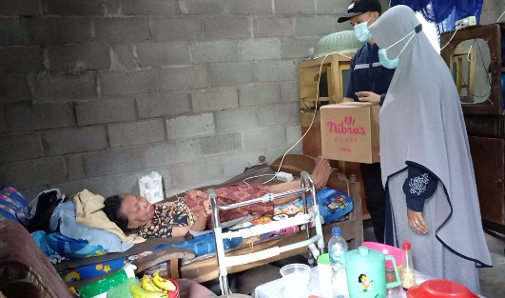
Kegiatan Ngaji Bersama Sebelum Memulai Kegiatan

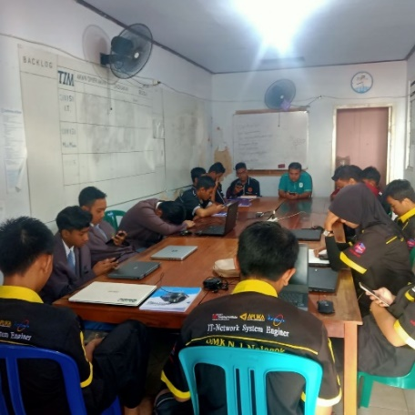
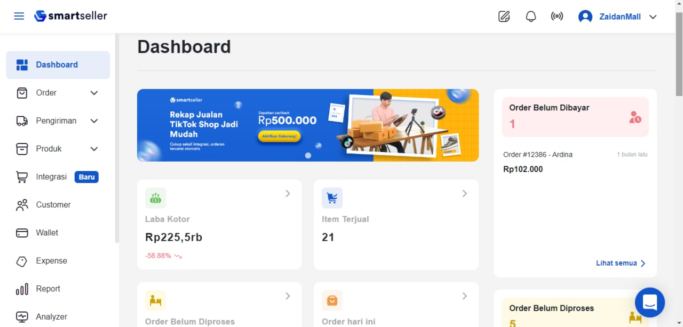
Sistem Penunjang Pemasaran Dashboard Smartseller

- Delfybroscantik
Wawancara pada 05 Januari 2023 dan Proses Produksi

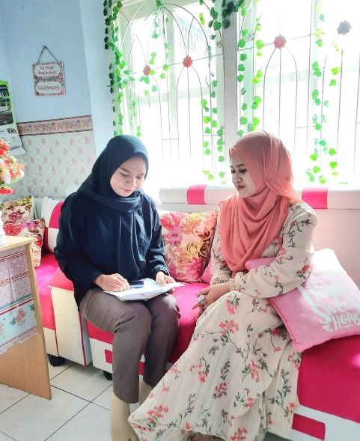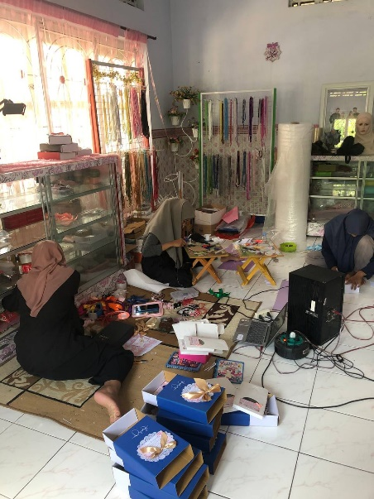

Packing Produk, Produk dan Merk dagang

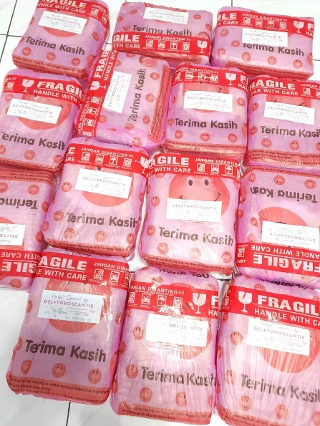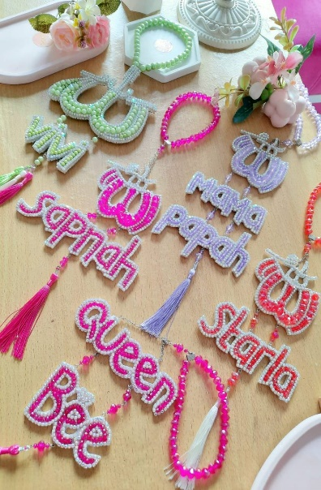

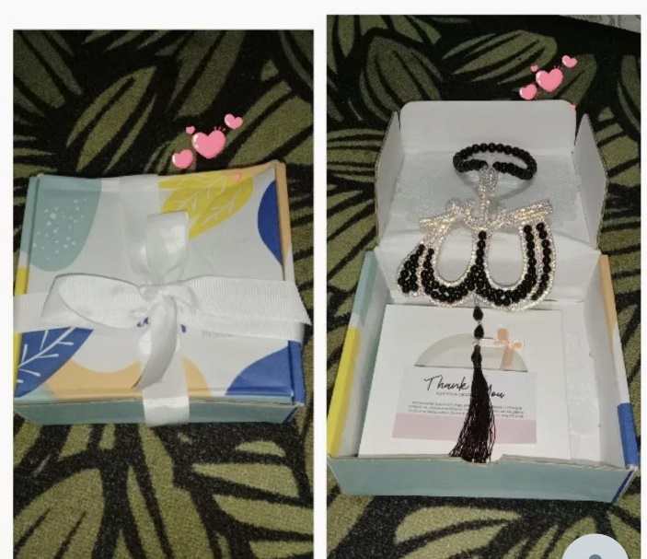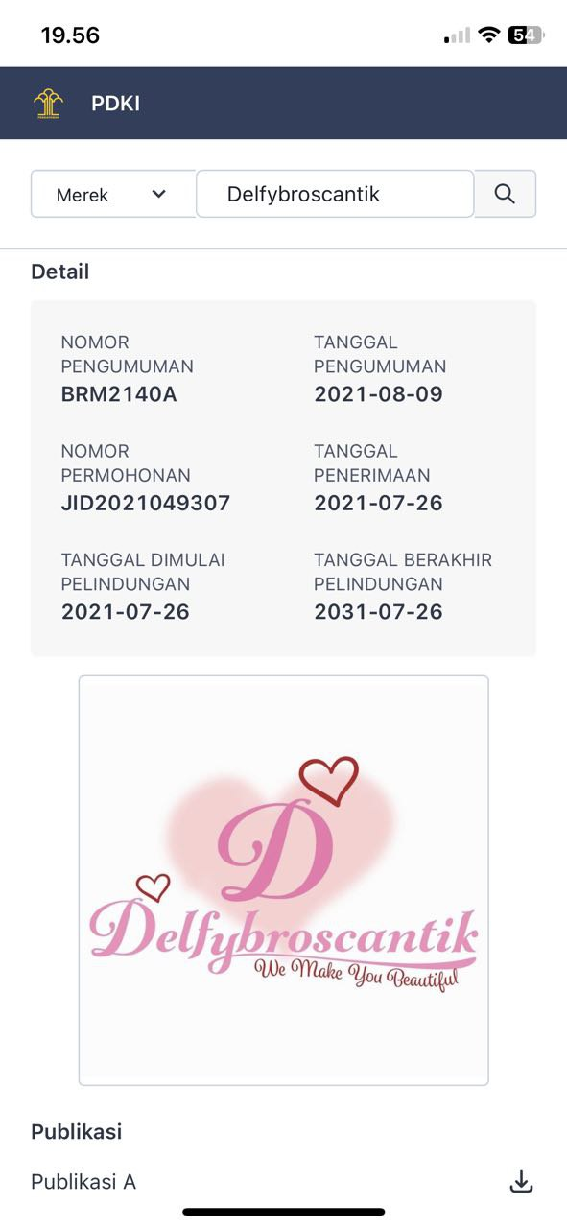

Shopee Delfybroscantik
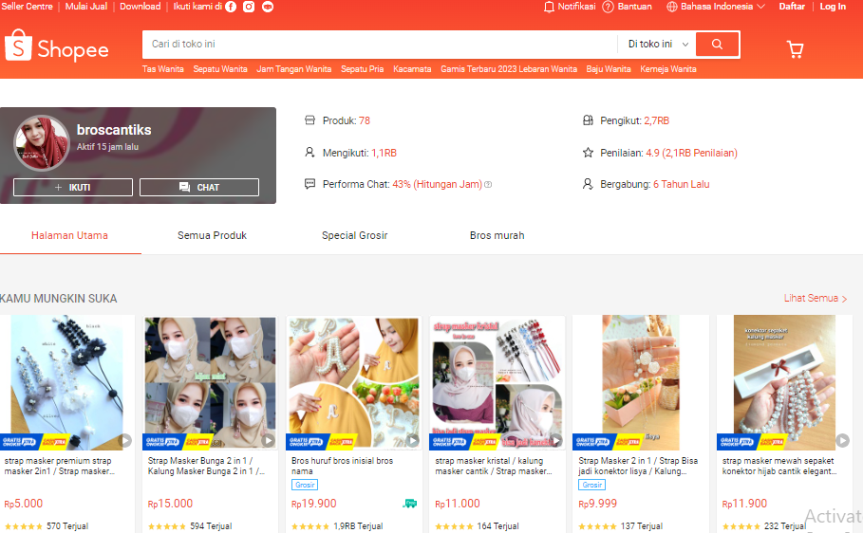

Wawancara 17 Mei 2023 dan Penilaian Produk

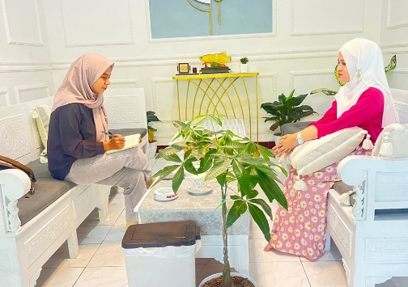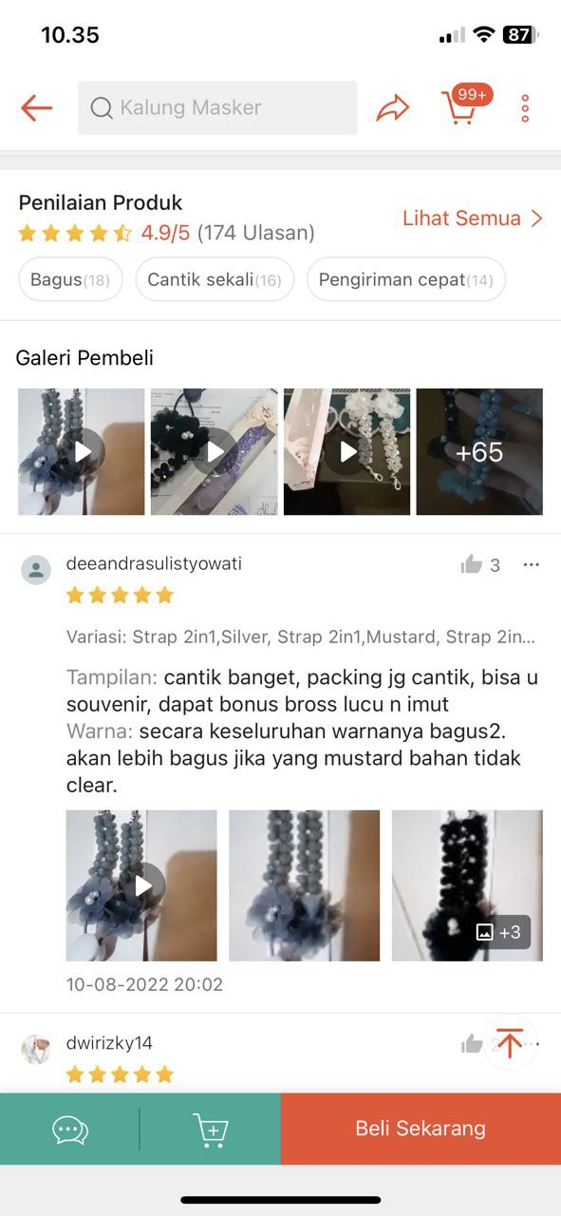

Deskripsi Produk dan instagram

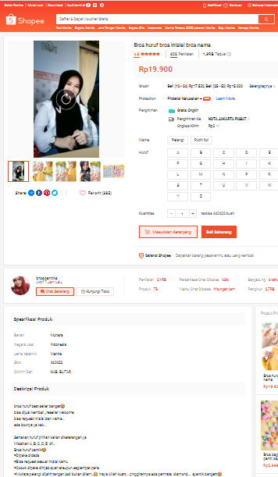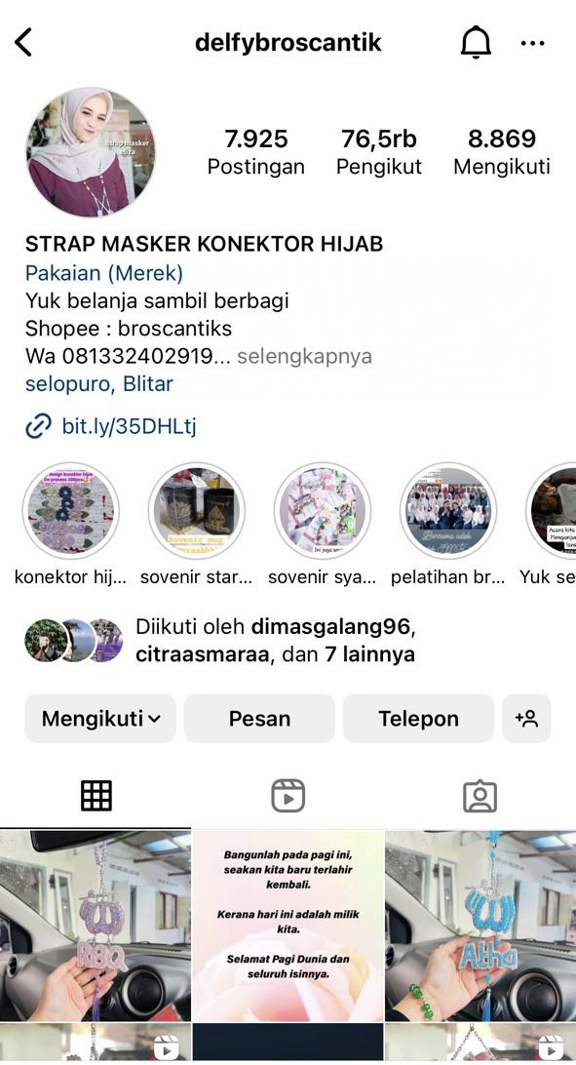

Tiktok Shop Delfybroscantik

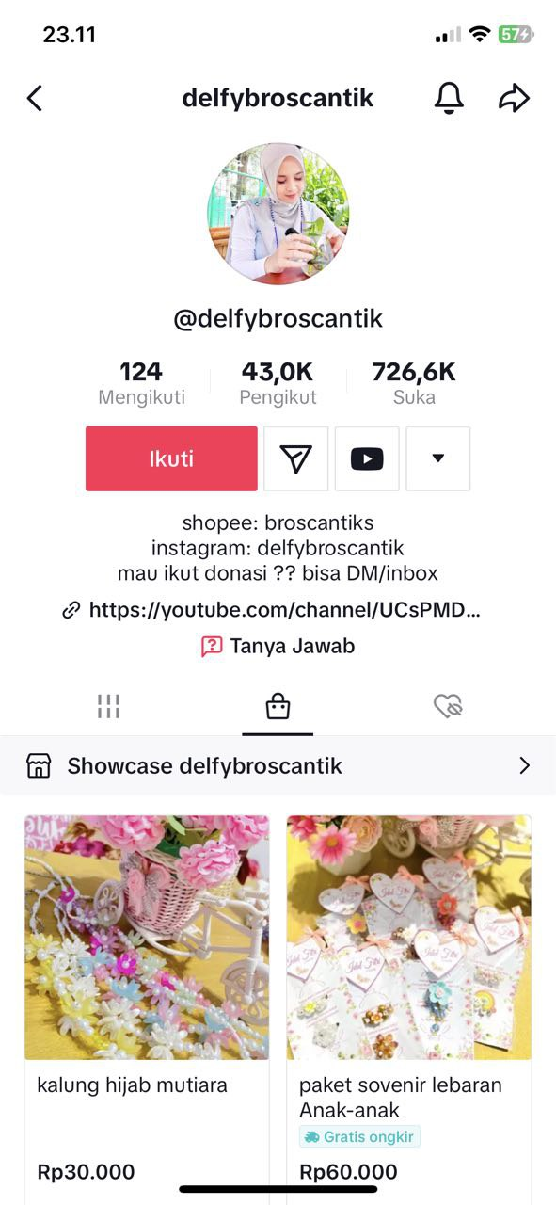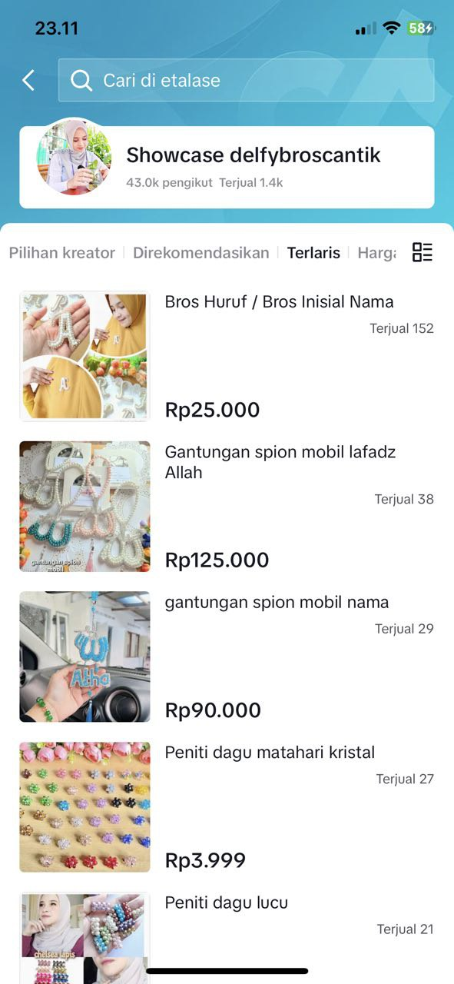
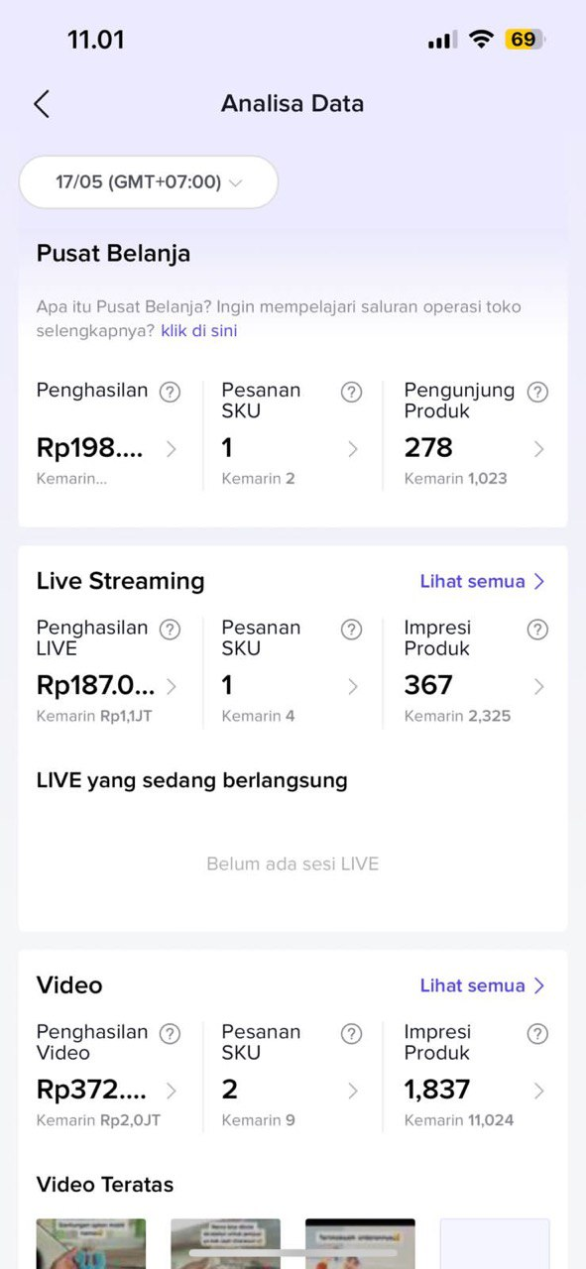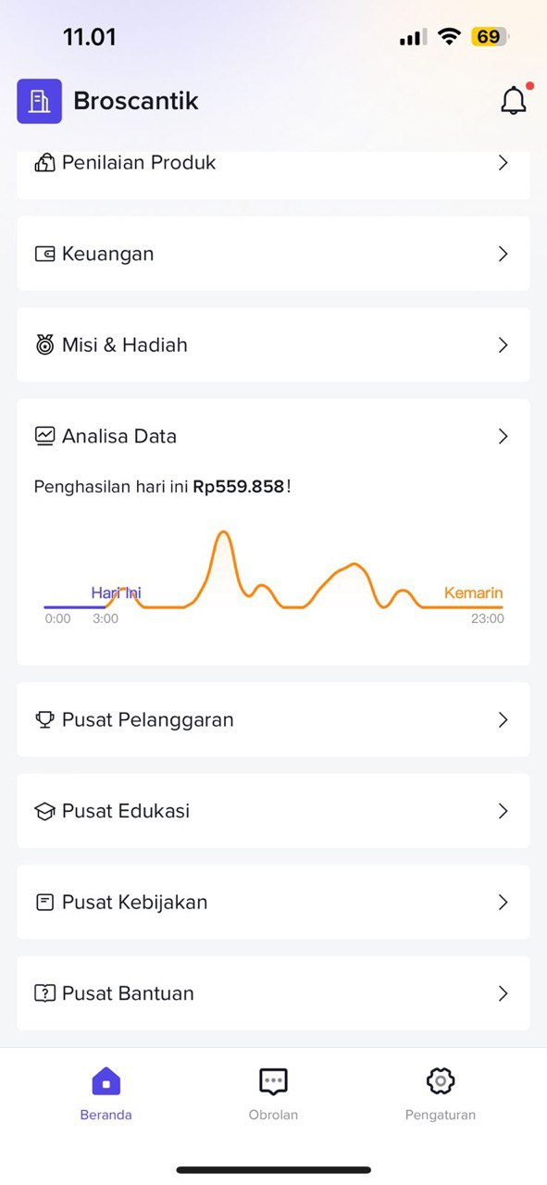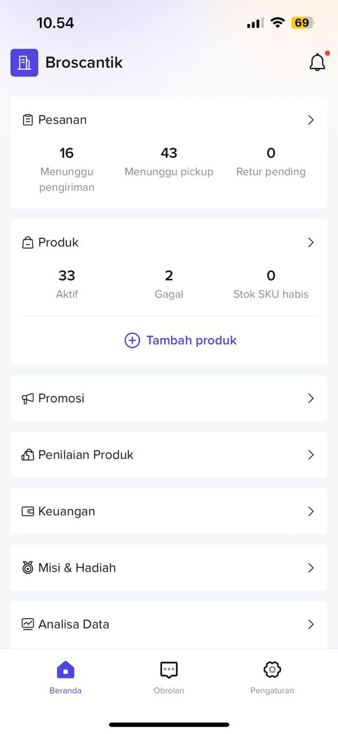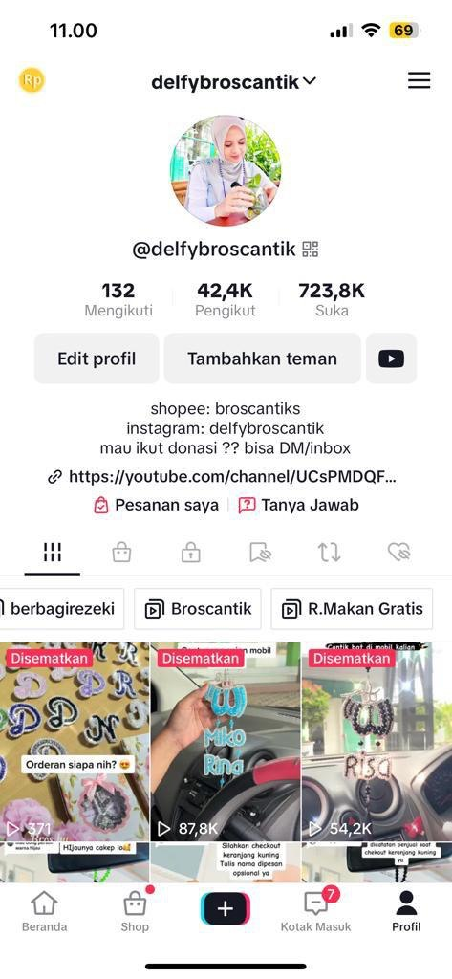

Kegiatan Sosial
Pembagian Sayur Gratis

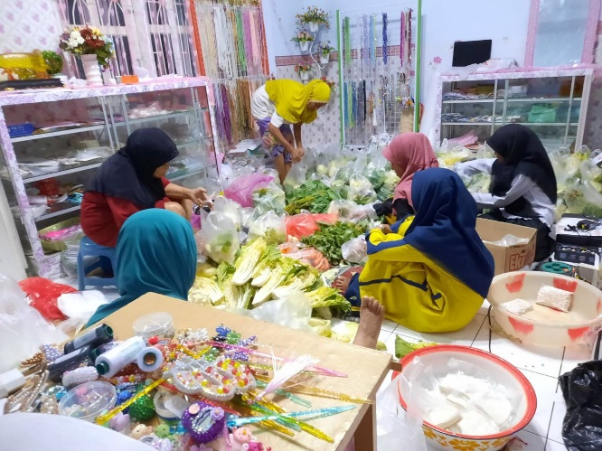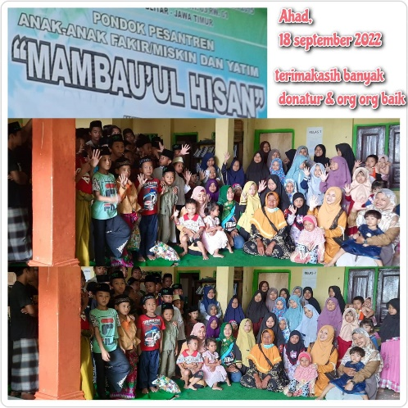
Donasi Sembako
